Тема: Розвязування компетентнісних задач
Мета:
Навчальна. Формувати навички культурного спілкування, етикету спілкування.
Розвиваюча. Розвивати в учнів логічне та творче мислення, науковий світогляд, пам’ять, самостійність;
Виховна. Сприяти вихованню в учнів інформаційної культури, виховувати старанність.
Тип уроку: Удосконалення знань і вмінь
Хід уроку:
І. Організаційний момент.
- Привітання.
- Відмічання відсутніх.
- Перевірка готовності учнів до уроку
ІІ. Актуалізація опорних знань.
- Фронтальне опитування
  - Для чого призначено адресну книгу? Як переглянути її вміст?
2. Як додати дані з адресної книги до листа, що створюється?
3. Як додати нові контакти до адресної книги?
4. Для чого призначено список розсилання? Як його створити?
5. Як включити дані контактів з адресної книги до групи контактів?
6. Як надіслати листа групі контактів?
7. Якими способами можна надіслати листа з однаковим умістом кільком адресатам? Які переваги надає використання списків розсилання порівняно зі звичайним надсиланням листів?
8. Як створити папку для впорядкування листів у електронній поштовій скриньці?
9. Як перемістити листа з однієї папки в іншу?
10. Як видалити листа з електронної поштової скриньки?
11. Які операції можна виконувати над листами, що потрапили до папки видалені?

ІІІ. Оголошення теми та мети уроку
- Тема сьогоднішнього уроку «Розвязування компетентнісних задач»

IV. Удосконалення знань і вмінь
- Робота за підручником с. 28-30

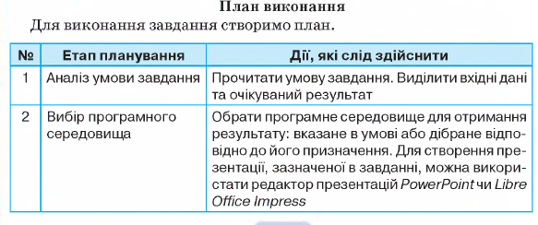
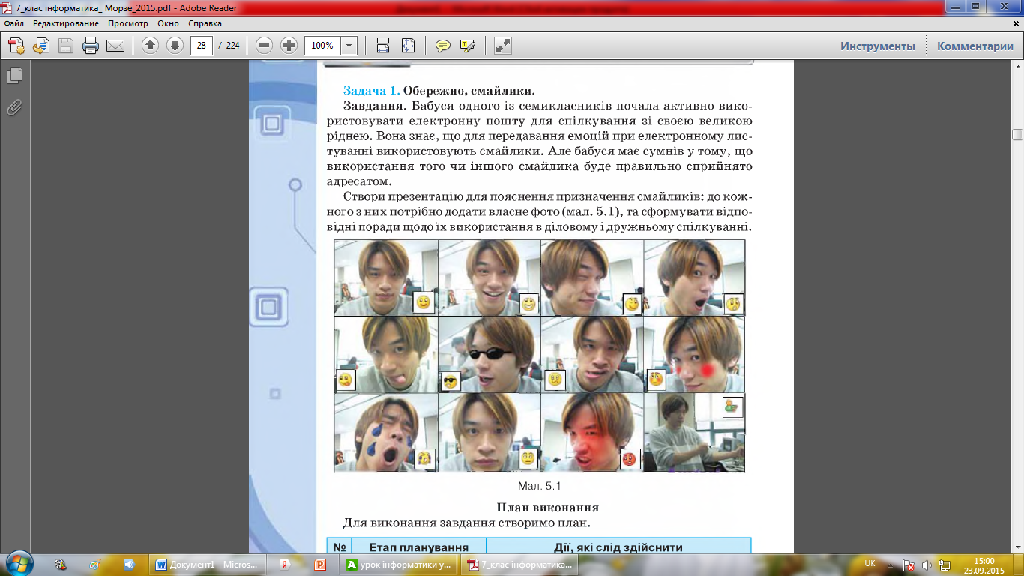
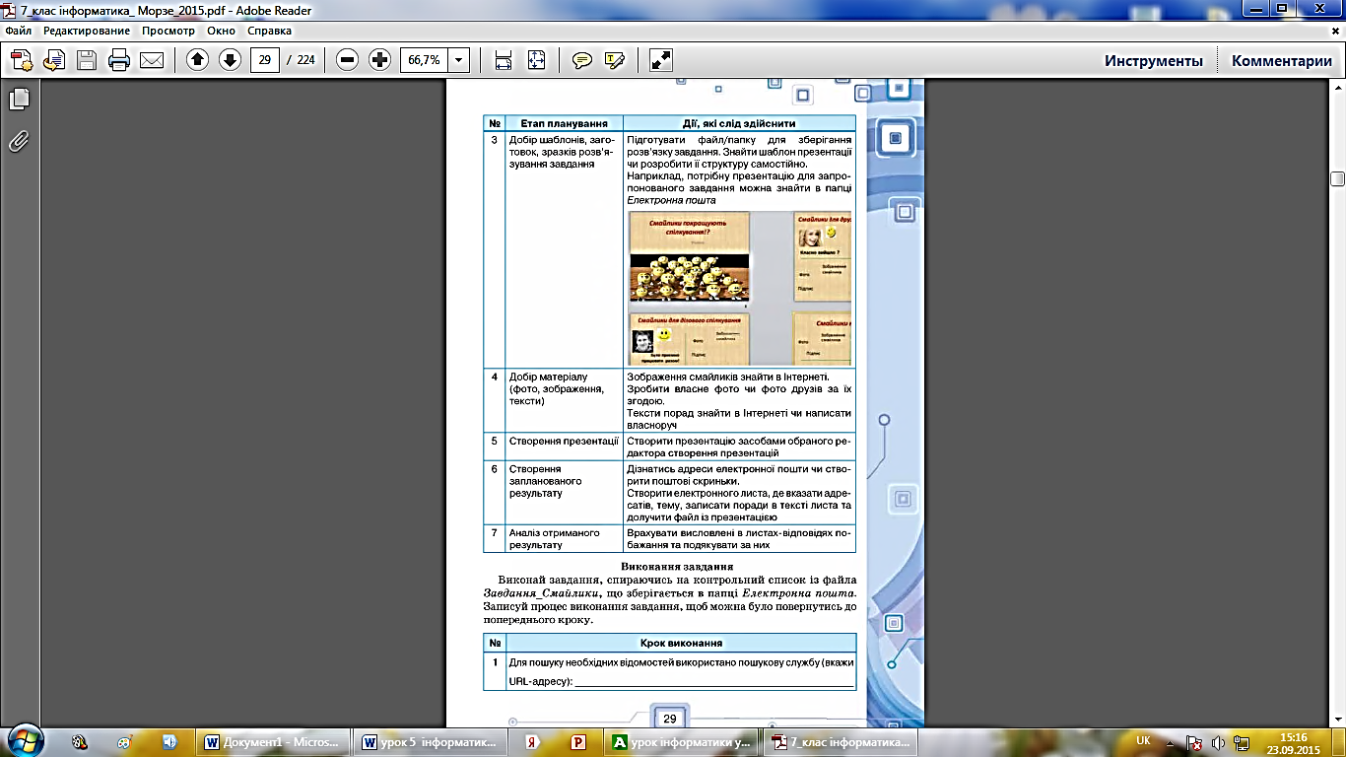
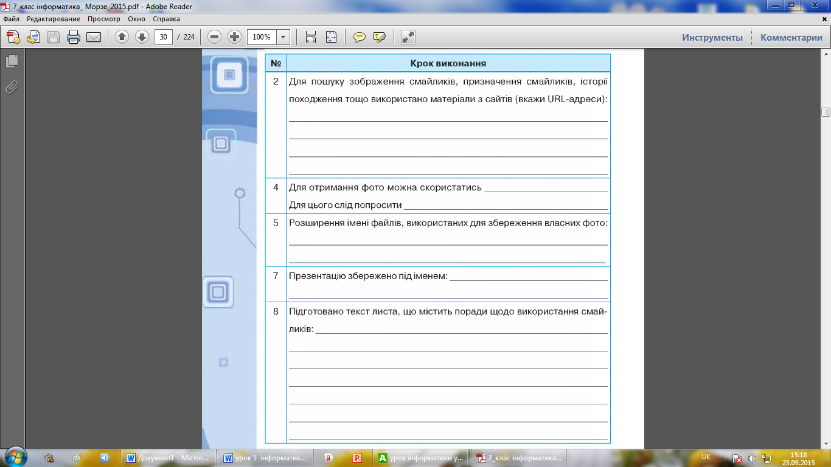

V. Підсумок уроку
1. Що таке електронна пошта?
2. З чого складається адреса електронної пошти?
3. Які можна проводити операції з електронними листами?
4. Етикет електронного листування.
5. Які існують правила безпечного листування?
6. Як надіслати листа групі контактів?
7. Що таке адресна книга?
8. Що таке список розсилання?

VІ. Домашнє завдання.
- Підготуватися до практичної роботи
- Розділ 1 – повторити (с. 5-34)

